花蓮縣環境保護局「0206」震災災情彙整表
截至2月21日16時00分止
災情類別 | 目前狀況 | 總計 | 處理情形 | 照片資料
環境衛生-流動公廁 | 配合雲門翠堤大樓及統帥飯店災區應變中心設置流動廁所及簡易垃圾分類架並定時維護周遭環境整潔。 | 1.廁所5座。  2.垃圾桶3個。  3.資源回收架3座。  4.抓斗車1輛。 | 1.於2月8日在天惠宮、雲門翠堤大樓、統帥飯店各新增1組垃圾桶(每5組含一般垃圾、資源回收、廚餘桶各1個)。同時各設置點會安排清潔人員不定時巡看及收受垃圾更換垃圾袋。  2.一般廢棄物垃圾桶位置：  (1)統帥飯店1個  (2)雲翠大樓：圖書館(進豐園區)2個、天惠宮1個。  (3)於2月13日增設國福土資場1個。  (4)於2月15日撤除統帥、天惠堂各1個。  3.資源回收架：  (1)於2月7日於雲門翠堤大樓、統帥飯店置放各3座，共6座。  (2)於2月13日新增天惠堂3座，共9座。  (3)於2月15日撤除統帥及天惠堂各3個，目前總計3座。  4. 座流動廁所：  (1)於2月7日新增統帥飯店及雲翠大樓各10座，共計20座。  (2)於2月8日下午新增國盛二街7號前7座、天惠堂5座，共計32座。  (3)於2月13日撤離國盛二街7號前流動廁所，僅剩統帥飯店5座及雲翠大樓10座。  (4)撤離統帥5座流動廁所，目前共10座。  5.本局清潔人員共18人。  6.於2月13日於土資場(國福社區)設置資源回收架、垃圾桶、廚餘桶，並每日派清潔人員清理流動廁所、進行垃圾清運。  7.2月18日13:00，撤離雲翠大樓5座流動廁所，目前僅剩5座。 | 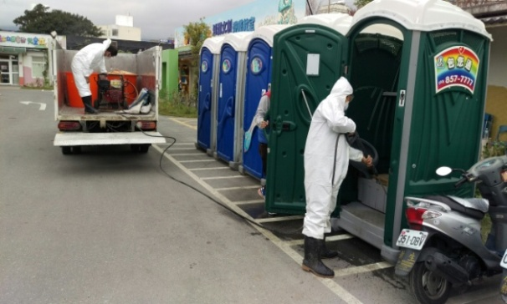
環境消毒 | 2月9、11、13、15、17、19、21日於雲翠大樓進行環境消毒。  2月20日於國福土資場加強消毒。 | 每次使用600mL漂白水20瓶(以4輛消毒車噴灑) | 台南市環保局(2月9日~12日)支援消毒車2輛6人，花蓮市清潔隊消毒車1輛3人，本局消毒車1輛2人，共計4輛車11人。  2月17日消毒地點：雲門翠堤大樓、進豐園區、白金雙星。  2月19日消毒地點：雲門翠堤大樓、進豐園區。  2月20日消毒地點：國福土資場。  2月21日消毒地點：白金雙星周邊路段及進豐園區流動公廁。 | 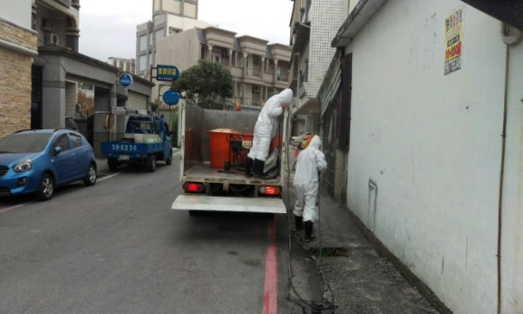  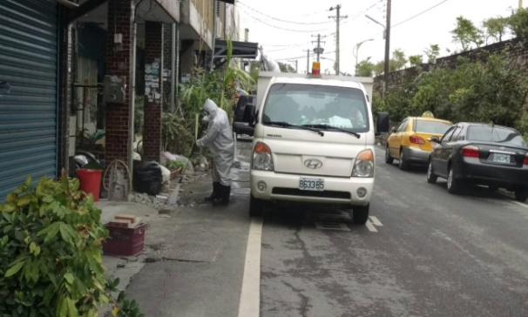
清運垃圾 | 災區垃圾清運 | 3,618公斤 | 1.垃圾桶設置位置：  (1)雲門翠堤大樓  (2)統帥飯店  (3)天惠宮  2.每天清運3車次，必要時另有秀林清潔隊支援。  3.收容中心(中華國小、小巨蛋)每天清運2車次(垃圾桶由公所設置)。  4.花蓮市清潔隊出動抓斗車2輛、6.5噸卡車7輛、灑水車1輛、密封壓縮式垃圾車，進行廢棄物清除。  5.新城鄉清潔隊支援6.5噸卡車2輛(4人)、秀林鄉清潔隊支援6.5噸卡車1輛(4人)、壽豐鄉清潔隊支援6.5噸卡車2輛(2人)，共計5輛車(10人)。  6.2月16日，因資源回收垃圾量減少，將回收架改為回收筒。 | 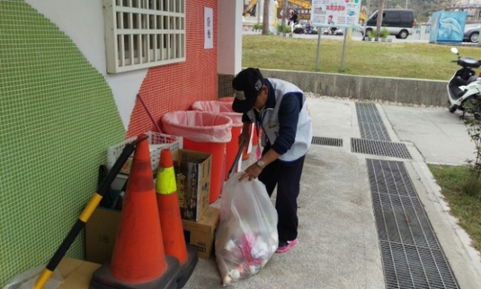
清除廚餘 | 清除廚餘 | 11,180公斤 | 1.雲門翠堤大樓  2.統帥飯店  每天清運3車次 | 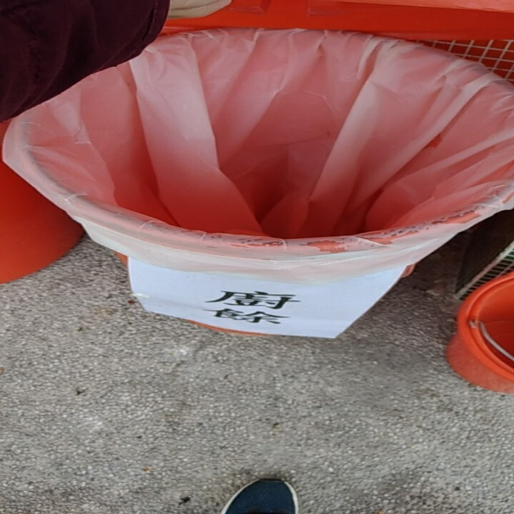
資源回收 | 簡易垃圾分類 | 1,658公斤 | 1.雲門翠堤大樓  2.統帥飯店  3.天惠宮  以上地點每天清運3車次。  本局資源回收車2輛(4人)。 | 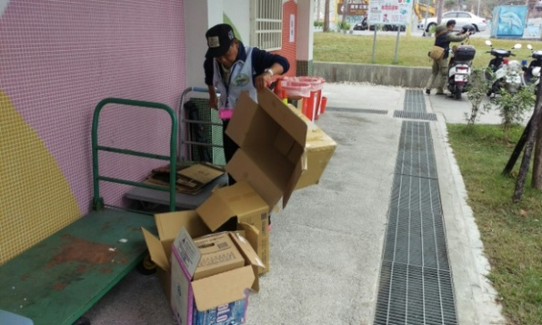
營建廢棄物 | 土石、磚瓦 | 436公斤 | 僅統計花蓮市公所清潔隊清運部分：  2月12日清運436公斤。 | 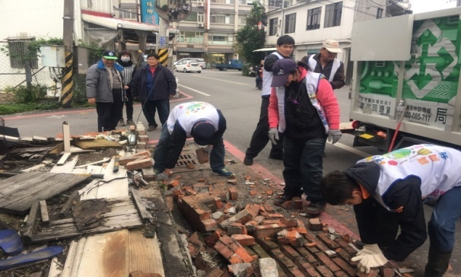
飲用水品質監控 | 配合環保署北區督察大隊至花蓮市(災區附近)抽測飲用水質。 | 6處。 | 檢驗結果酸鹼值及餘氯皆符合標準。 | 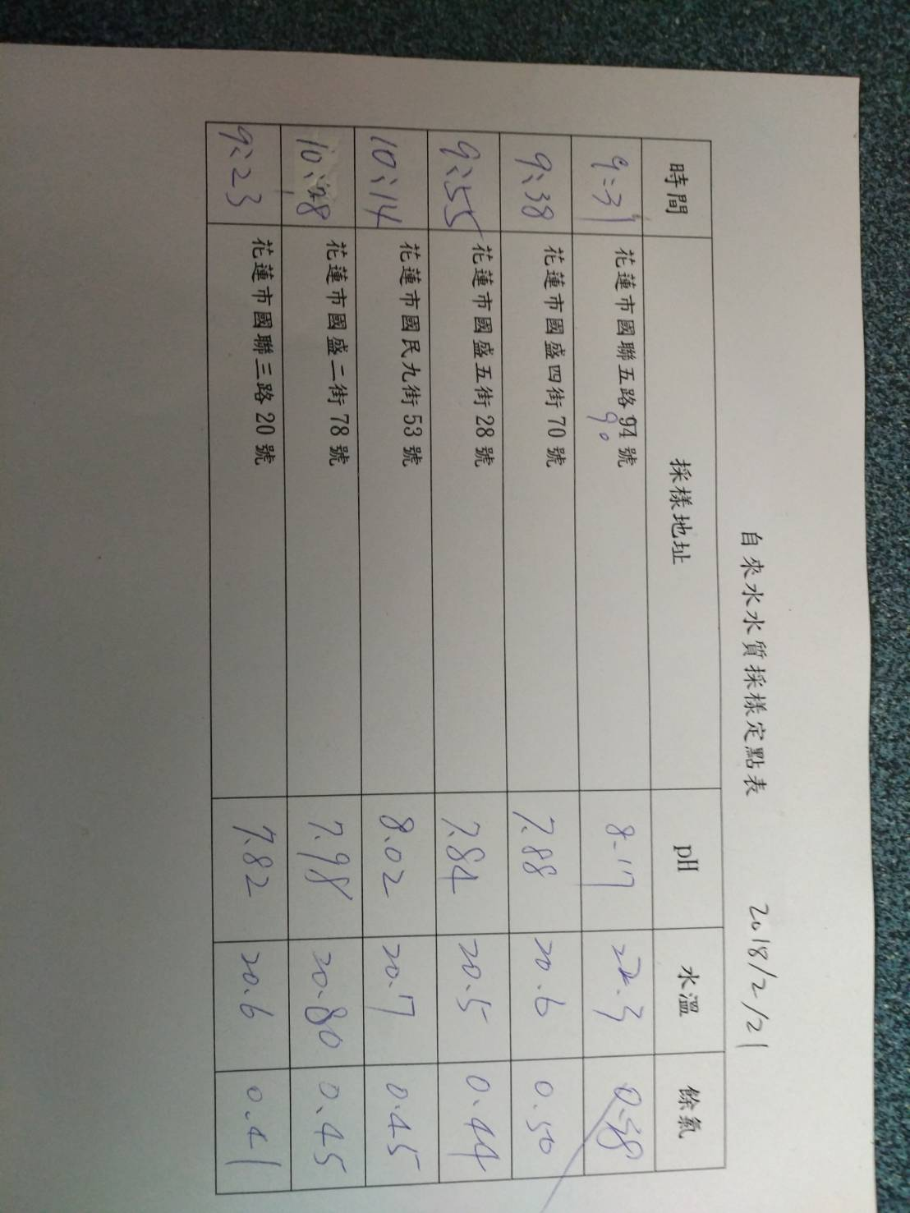
環境衛生維護 | 支援環境清潔及巡查人力。 | 10人/天 | 於災區維護環境清潔 | 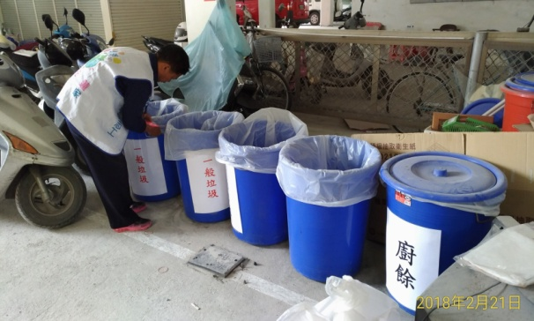
受災戶之物品撿拾招領 | 受災戶之物品撿拾招領 | 2月20日8:00-每日4班8人。  2月21日00:00-24:00，每日6班12人。 | 2月20日起，環保局臨時僱用人員於國福土資場進行營建廢棄物中私人物品撿拾分類。 | 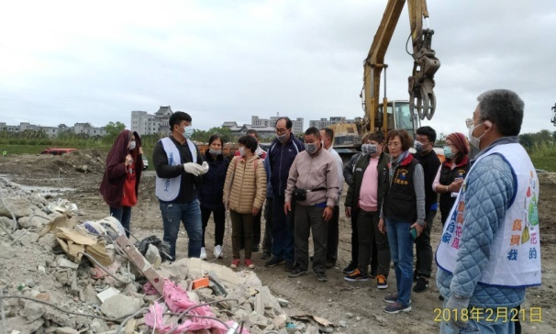
災區洗掃 | 白金災區進入清運階段，運至國福土資場第二堆置場。  協請花蓮公所派出一台水車進行工程善後道路清洗。  環保局委託一定通民間業者進行雲翠大樓災區晚間道路清洗，並加派本局高壓清洗水車加強清潔。  協請港務局加派一台8噸水車至雲翠及白金兩大災區執行作業區周邊灑水清掃作業。  國福土資廠無運作無車輛進出無揚塵。 | 環保局：  高壓清洗機1台  民間洗街車1輛  用水量20噸  清洗18km。 | 環保局  白金災區晚間道路清洗分兩階段執行（各1車）。第一斑洗街時間為18時、20時、22時、24時。第二班洗街時間為次日2時、4時、6時、8時  國福土資場第二暫置場消毒及灑水  洗掃街路段：  國盛八街、國盛七街、國民八街、國盛五街、國盛四街、國聯五路、國興一街、中央路 | 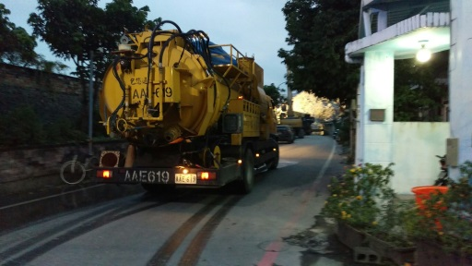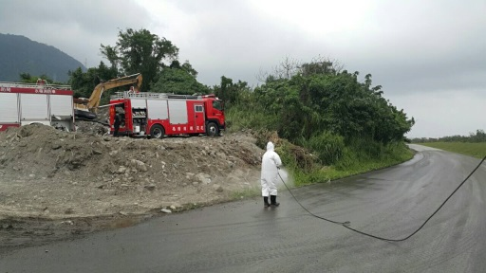
災區洗掃 |  | 花蓮市公所  水車1輛  用水量60噸  清洗14 km。  掃街車1輛  清掃12km  港務局：  灑水車  用水量32噸  清洗16km。  亞泥  灑水車  用水量54噸  清洗15km。  以上截至107年2月20日止，  用水量共1119噸  掃街車共計清掃222公里。 | 花蓮市公所  洗掃街路段：雲翠大樓及白金雙星災區道路清洗作業國聯五路→國聯三路→國盛二街→國興五街→國盛一街→國民八街→國盛五街→國盛八街→國盛七街  港務局、亞泥：  國盛八街、國盛七街、國民八街、國盛五街、國盛四街、國聯五路、國興一街、中央路、國福土資場 | 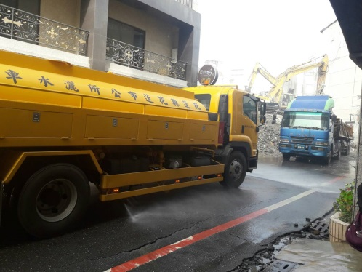  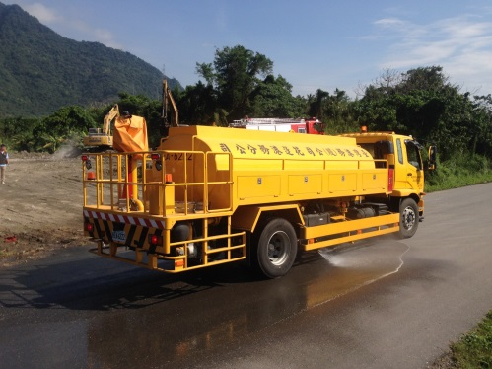  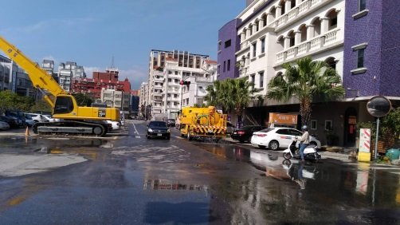  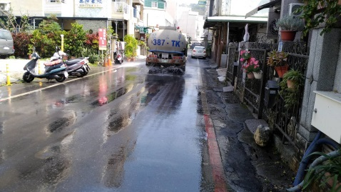  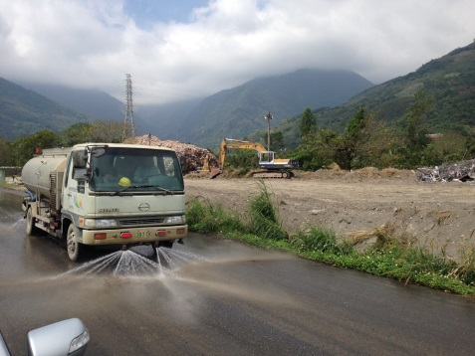
瓦斯外洩 | - 福容飯店前疑似柴油外洩：業者已委託合格代清除業清除水溝殘油。 | 1處 | 已於2/9清除完成。 | 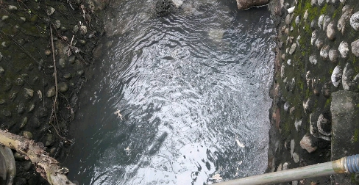
瓦斯外洩 | - 林森路及進豐街口油污：現場勘查，於林森路415號前方排水溝有油污染，現場採樣並以攔油索及吸油棉進行油污清除，防止油污擴散。 | 1處 | 已於2/8清除完成。 | 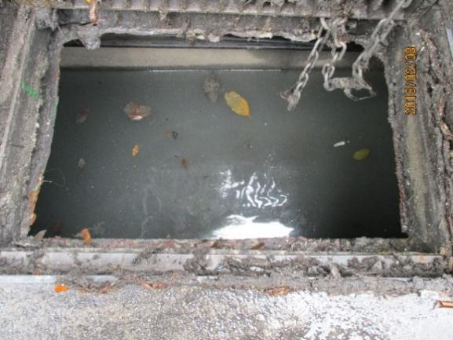
瓦斯外洩 | - 花蓮港#24碼頭漏油：中間閥箱MF180船用燃油洩漏。 | 1處 | 已於2/7清理完畢，無海洋污染及地面土壤之虞。 | 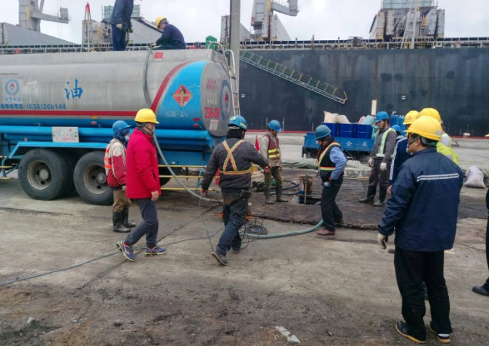  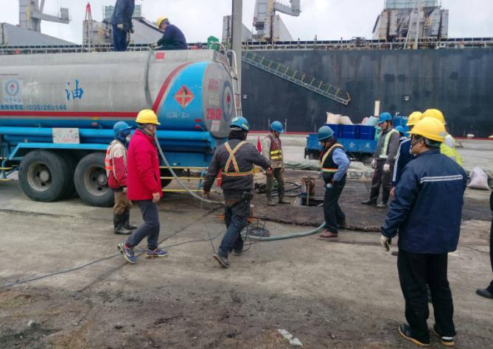
災區營建混合物清運 | 1.統帥大樓已拆除清運完成。 2.目前白金雙星拆除之營建混合物清運至國福土資場堆置。 | 1933次 | 白金雙星拆除之營建混合物陸續清運至國福土資場堆置，本局人員確實控管進廠車號車次。  已清運1933車次:  第一堆置場(統帥大飯店)  2月11日34車次  2月12日123車次  2月13日393車次  2月14日442車次  2月15日29車次  第二堆置場(白金雙星)  2月20日343車次  2月21日569車次  (統計至15:47) | 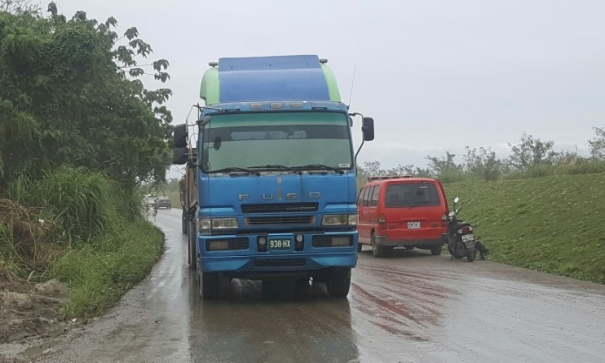  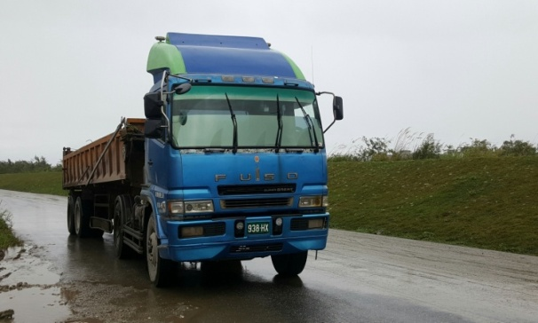
受災戶長期服務及關懷 | 協助受災戶填寫證件物資需求表，並轉知各相關單位辦理災後服務。 | 4件 | 其中2件須辦理租屋補助，已告訴受災戶對口單位及連絡方式。 | 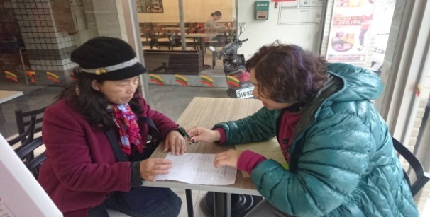  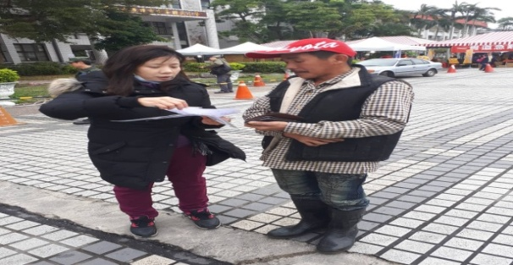
花蓮縣環境保護局

